***Contact* : Comité Départemental Handisport du Gard**

**6 Rue du Colisée 30900 NIMES**

**Jeanne LAMY-GOULET – 06.64.63.63.22 –** [cd30@handisport.org](mailto:cd30@handisport.org)

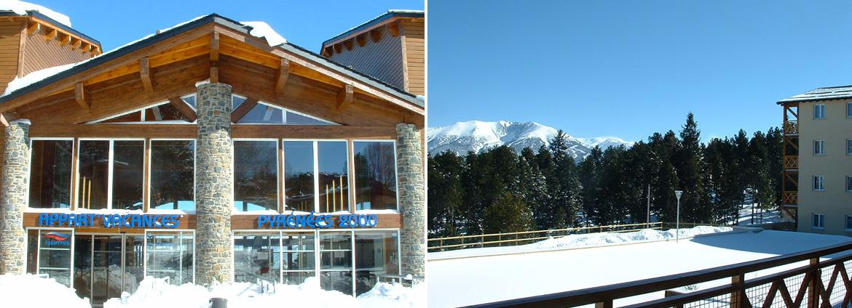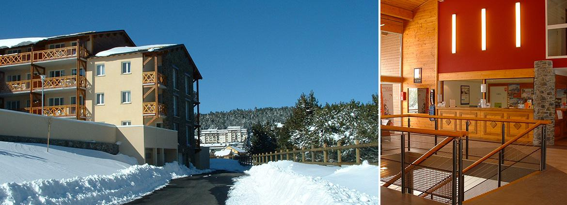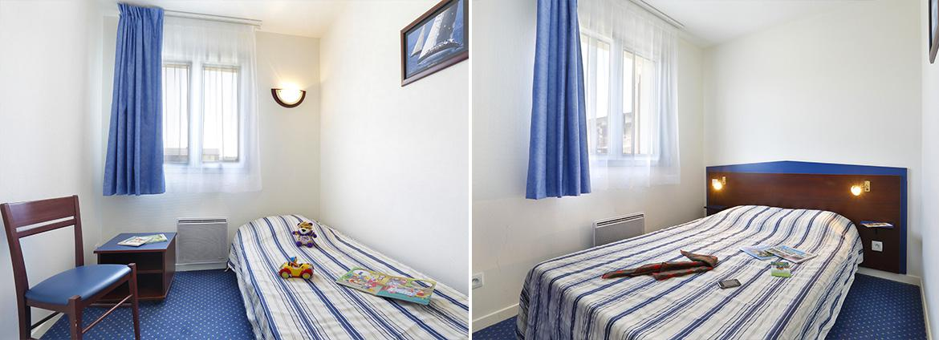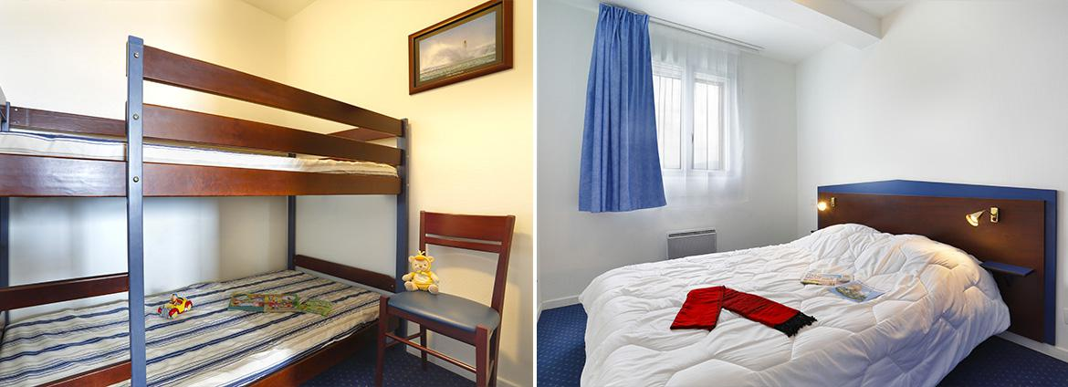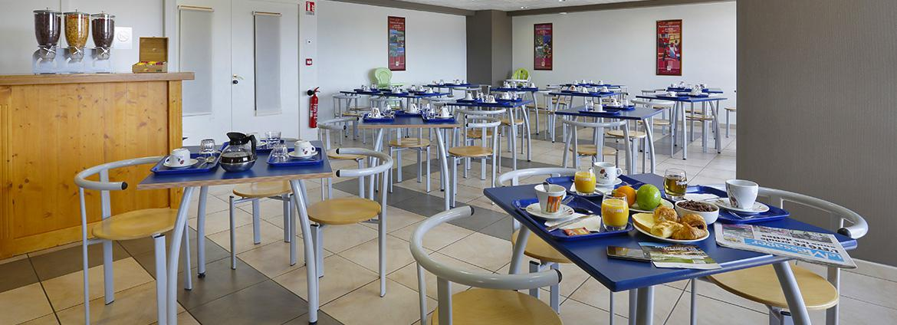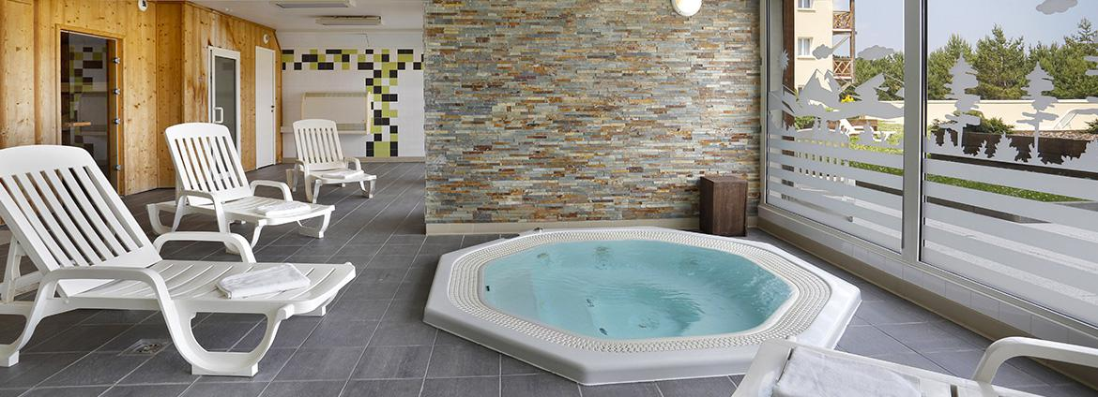

Appart Vacances

Pyrénées 2000

Vacancéole

4 bis avenue du Serrat de l’ours

66210 BOLQUERE

***Contact* : Comité Départemental Handisport du Gard**

**6 Rue du Colisée 30900 NIMES**

**Jeanne LAMY-GOULET – 06.64.63.63.22 –** [cd30@handisport.org](mailto:cd30@handisport.org)

Salle de jeu, Baby foot,

Télévision…

Salle de musculation

Le Comité Départemental Handisport du Gard vous propose de participer à un séjour neige ouvert aux jeunes de 6 à 25 ans en situation de handicap moteur et/ou sensoriel.

**HEBERGEMENT & RESTAURATION**

**ANIMATION & SERVICES**

Grande salle de petit déjeuner

Espace bien-être

(jacuzzi, sauna et hammam)

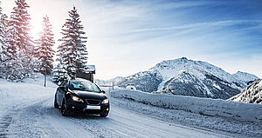



**ACTIVITES NEIGE**

Ski piloté

Luge



Le domaine skiable de

Font-Romeu - Pyrénées 2000

1712 m – 2213 m

***Contact* : Comité Départemental Handisport du Gard**

**6 Rue du Colisée 30900 NIMES**

**Jeanne LAMY-GOULET – 06.64.63.63.22 –** [cd30@handisport.org](mailto:cd30@handisport.org)

**LES ACTIVITES PREVISIONNELLES**

**Les tarifs**

**300€ pour les jeunes** (Hébergement, Restauration, Activités)

**+ 250€ pour les adultes accompagnants** (Hébergement, Restauration + Activités Découverte)

**Possibilité de payer en plusieurs fois (jan. 2022 – fév. 2022 – mars 2022)**



**ACTIVITES DECOUVERTE**

Bains aux sources naturelles d’eaux chaudes

Bowling



**Matériel à prévoir**

- Lunettes de soleil, Chaussures neige, Crème solaire, stick à lèvres - Tenue de ski et vêtements chauds, bonnet, écharpe, gants - Maillot de Bain, Serviette de bain - Serviette de toilette et produits de toilettes…



- Véhicules personnels des familles

- Mini-bus des établissements

**LIEU D’ACTIVITES TRANSPORT**



**FICHE D’INSCRIPTION**

**SEJOUR NEIGE 2022**

**Le jeune**

NOM/Prénom :

Date de Naissance :

Adresse :

Code Postal et Ville :

Tel : Email :

N° de licence Handisport et Club :

Type de Handicap :

Régime alimentaire particulier : non/ oui

Si oui lequel :

Allergies et besoins vie quotidienne : non/oui

Si oui :

Je soussigné(e), , représentant légal de  autorise les accompagnateurs présents sur le séjour sportif, à prendre les mesures nécessaires en cas d’urgence, dans la mesure où les circonstances obligeraient un recours hospitalier ou clinique.

Date : Signature :

**Adulte accompagnateur (obligatoire) *- Prise en charge possible MDPH***

NOM/Prénom :

Date de Naissance :

Adresse :

Code Postal et Ville :

Tel : Email :

Régime alimentaire particulier : non/oui

Si oui :

Allergies : non/oui

Si oui :

**Dossier à nous retourner avant le 10 Janvier 2022 :**

**- fiche d’inscription à nous retourner datée et signée**

**- ensemble des règlements d’inscription jeune + adulte accompagnateur à l’ordre du CDH30**

**- photocopie carte vitale + mutuelle 2022**

**- certificat de non contre-indication à la pratique du ski piloté, luge, bains chauds, bowling**

